Практичекая работа № 11. Настройка VLAN на двух коммутаторах Cisco.
Создайте сеть, логическая топология которой представлена на рис.8.6. Компьютеры соединены коммутатором Cisco 2950-24. В таблице 8.2 приведены адреса компьютеров.
VLAN 20
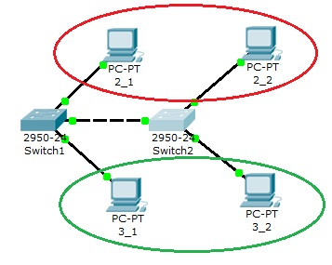
VLAN 30

Рис.8.6. Схема сети.

Таблица 8.2.
Компьютер | IP адрес | Коммутатор | Порт коммутатора | Вилан
2_1 | 10.0.0.1/8 | Switch1 | 1 | VLAN 20
2_2 | 10.0.0.3/8 | Switch2 | 1 | VLAN 20
3_1 | 10.0.0.2/8 | Switch1 | 2 | VLAN 30
3_2 | 10.0.0.4/8 | Switch2 | 2 | VLAN 30

Далее будем считать, что 2_1 и 2_2 находятся в VLAN 20, а 3_1 и 3_2 находятся в VLAN 30.

Проверим связность получившейся сети. Для этого пропингуем с 2_1 все остальные компьютеры. Поскольку пока в сети нет разделения на VLAN, то все компьютеры должны быть доступны.

Теперь займемся настройкой VLAN 20 и VLAN30, чтобы структурировать сети на коммутаторах.
Перейдите к настройке коммутатора Switch1. Откройте его консоль. В открывшемся окне перейдите на вкладку CLI, войдите в привилегированный режим и настройте VLAN 20 и VLAN30 согласно таблице 2.

Создайте на коммутаторе VLAN 20. Для этого в привилегированном режиме выполните следующую команду:

Switch1#conf t
Enter configuration commands, one per line. End with CNTL/Z.
Switch(config)#

для перехода в режим конфигурации и настройте VLAN 20 и VLAN 30 следующим образом:

Switch1(config)#vlan 20
Switch1(config)#interface fastEthernet 0/1
Switch1(config-if-range)#switchport mode access
Switch1(config-if-range)#switchport access vlan 20
Switch1(config-if-range)#exit
Switch1(config)#vlan 30
Switch1(config)#interface fastEthernet 0/2
Switch1(config-if-range)#switchport mode access
Switch1(config-if-range)#switchport access vlan 30

Просмотрите информацию о существующих на коммутаторе VLAN-ах командой:

Switch1#sh vl br

У вас должен получится результат, показанный на рис.8.7.

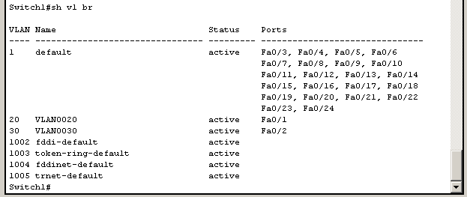

Рис. 8.7. Конфигурация Switch1.

Аналогичным образом сконфигурируйте Switch2 (рис. 8.8).

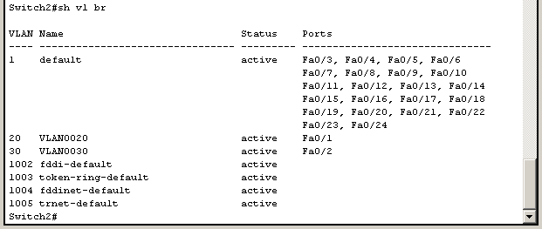

Рис. 8.7. Конфигурация Switch2.

Поскольку в данный момент нет обмена информации о вилланах, то компьютеры будут пинговать только себя.
Теперь организуем магистраль обмена между коммутаторами. Для этого настроим третий порт на каждом коммутаторе как транковый.

Войдите в консоль коммутатора Switch1 и задайте транковый порт:

Switch1>en
Switch1#conf t
Switch1(config)#interface fastEthernet 0/3
Switch1(config)#switchport mode trunk
Switch1(config)#no shutdown
Switch1(config)#exit

Откройте конфигурацию коммутатора на интерфейсе FastEthernet0/3 и убедитесь, что порт транковый (рис.8.8).

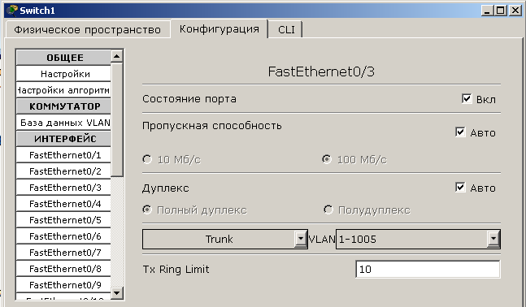

Рис.8.8. Конфигурация интерфейса FastEthernet0/3.

На коммутаторе Switch2 интерфейс FastEthernet0/3 автоматически настроится как транковый.

Теперь компьютеры, входящие в один виллан должны пинговаться. У вас должна появиться связь между компьютерами 2_1 и 2_2, а так же между 3_1 и 3_2. Но компьютеры в другом виллане будут недоступны.

Сохраните схему сети.

Теперь объединим две виртуальные сети с помощью маршрутизатора.
Добавьте в схему сети маршрутизатор, как показано на рис.8.9. Маршрутизатор соединен с интерфейсами fastEthernet 0/4 коммутаторов.

Разобьем нашу сеть 10.0.0.0 на две подсети: 10.2.0.0 и 10.3.0.0. Для этого поменяйте IP адреса и маску подсети на 255.255.0.0, как указано в таблице 8.3.

Таблица 8.3.
Компьютер | IP адрес | Коммутатор | Порт коммутатора | Вилан
2_1 | 10.2.0.1/16 | Switch1 | 1 | VLAN 20
2_2 | 10.2.0.3/16 | Switch2 | 1 | VLAN 20
3_1 | 10.3.0.2/16 | Switch1 | 2 | VLAN 30
3_2 | 10.3.0.4/16 | Switch2 | 2 | VLAN 30

Компьютеры должны пинговаться в пределах одного виллана и одной подсети.

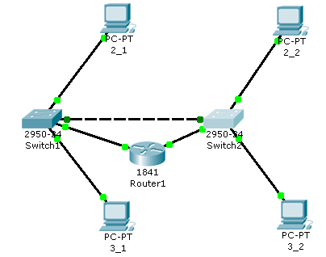

Рис. 8.9. Схема сети.

Обозначим на коммутаторах интерфейсы, подсоединенные к маршрутизатору в виртуальные сети.
Войдите в конфигурацию первого коммутатора Switch1 и задайте параметры четвертого порта:

Switch1(config)#interface fastEthernet 0/4
Switch1(config-if)#switchport access vlan 20

Проверьте настройки первого коммутатора Switch1 (рис.8.10):

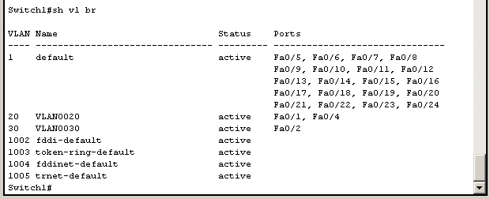
Рис.8.10. Настройки коммутатора Switch1.

Войдите в конфигурацию второго коммутатора Switch2 и задайте параметры четвертого порта:

Switch2(config)#interface fastEthernet 0/4
Switch2(config-if)#switchport access vlan 30

Проверьте настройки второго коммутатора Switch2 (рис.8.11):

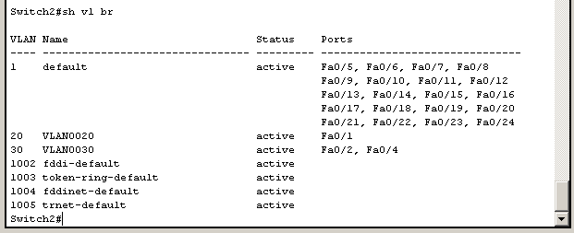

Рис.8.11. Настройки коммутатора Switch2.

Войдите в конфигурацию маршрутизатора и настройте IP адреса на маршрутизаторе:

Router1(config-if)#interface fa0/0
Router1(config-if)#ip address 10.2.0.254 255.255.0.0
Router1(config-if)#no shutdown
Router1(config-if)#interface fa0/1
Router1(config-if)#ip address 10.3.0.254 255.255.0.0
Router1(config-if)#no shutdown

С этого момента мы установили маршрутизацию между двумя подсетями. Осталось установить шлюзы на компьютерах (таблица 8.4).

Таблица 8.4.
Компьютер | Gataway
2_1 | 10.2.0.254
2_2 | 10.2.0.254
3_1 | 10.3.0.254
3_2 | 10.3.0.254

Проверьте доступность компьютеров в сети. Теперь все компьютеры должны быть доступны и все адреса должны пинговаться.

